ขั้นตอนการเข้าใช้ E-SERVICE
๑.เข้าเว็บไซต์องค์การบริหารส่วนตำบลดอนช้าง
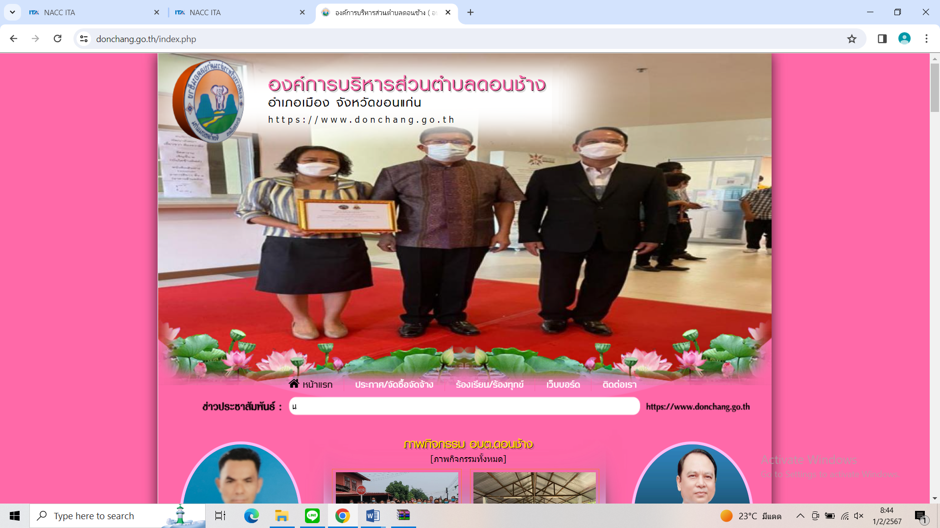

๒.ไปที่หัวข้อ E-SERVICE
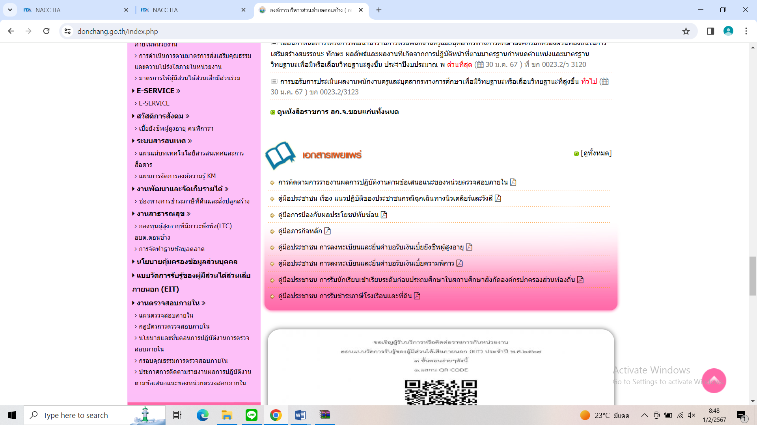

๓.ไปที่แบบลงทะเบียนขอรับความช่วยเหลือของประชาชน
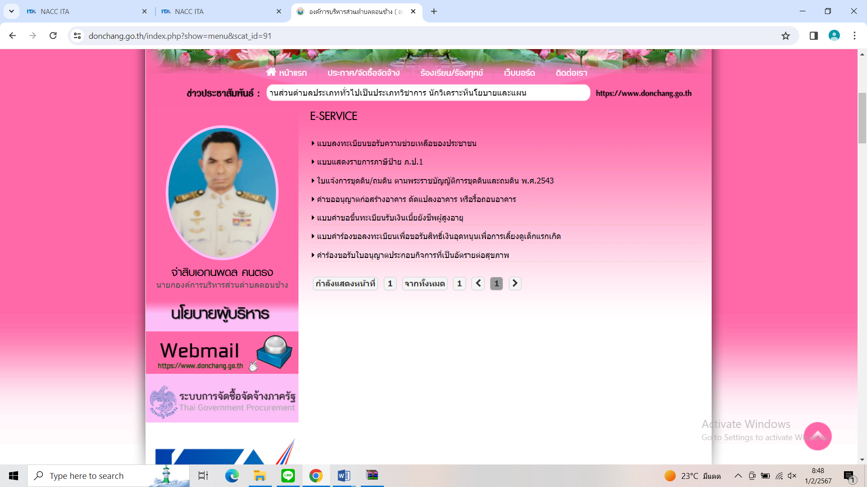

๔.กรอกรายละเอียดให้ครบถ้วน
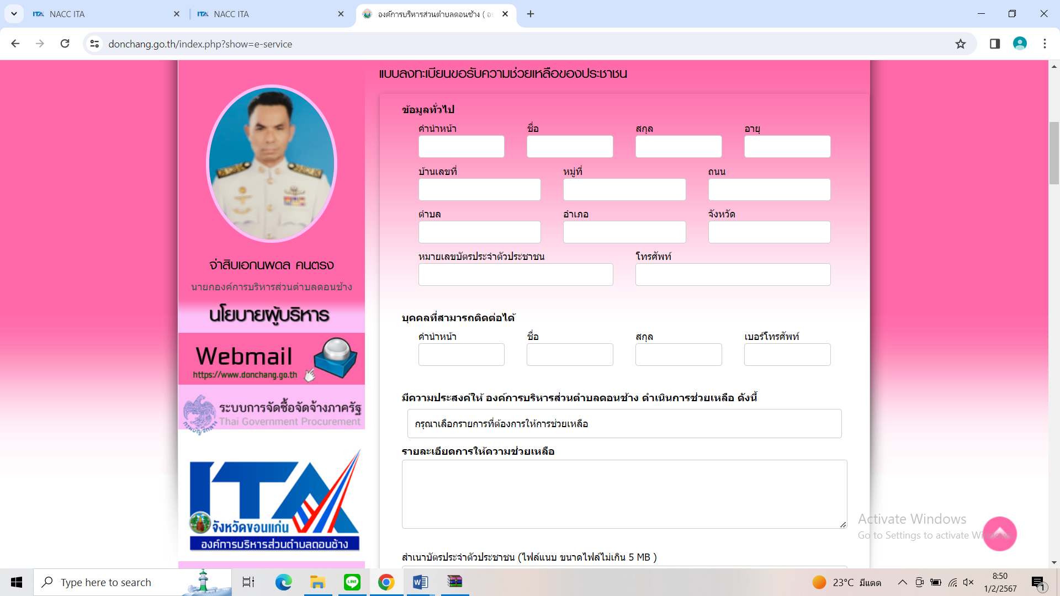

๕.เจ้าหน้าที่จะได้รับข้อมูลของท่าน และดำเนินการตรวจสอบข้อมูลรายละเอียด ผ่านระบบของหน่วยงาน พร้อมดำเนินการ ปริ้นแบบคำขอรับบริการออนไลน์ เสนอผู้บริหาร พิจารณาอนุมัติ/ไม่อนุมัติและเมื่อผู้บริหารได้พิจารณาแล้ว เจ้าหน้าที่จะแจ้งผลการพิจารณาให้ท่านทราบ ผ่านช่องทางการติดต่อที่ท่านได้ระบุโดยเร็ว พร้อมดำเนินการในส่วนที่เกี่ยวข้องต่อไป
***หมายเหตุ***ข้อมูลของท่านจะได้รับการปกปิดชื่อเพื่อไม่ให้กระทบต่อความปลอดภัยของท่าน

